***Здравствуйте, юные музыканты!***

*Мы рады, что вы решили принять участие в международной олимпиаде по сольфеджио «Доминанта» и проверить свои знания в области теории музыки. Уверены, что вы сможете ответить на все вопросы. Вы не ограничены во времени и можете присылать ответы, когда вам будет удобно. Но постарайтесь не откладывать надолго. Отсканированные ответы присылайте нам.*

*Желаем вам удачи! У вас всё получится!*

**2 класс, срок обучения 8 (9); 1 класс, срок обучения 5 (6)**

|  |  |
| --- | --- |
| ***Ф.И. участника олимпиады*** |  |
| ***ФИО преподавателя*** |  |
| ***Город (населенный пункт)*** |  |
| ***Школа( полное название)*** |  |

**Файл должен быть заполнен ручкой и отсканирован**

1. **«Музыкальные пазлы»**

**Составь мелодию из предложенных мотивов**

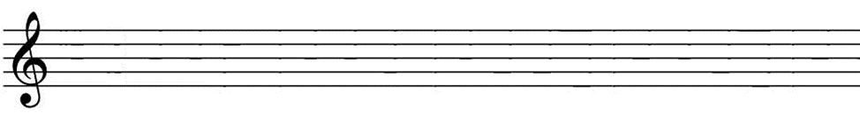



|  |  |  |  |
| --- | --- | --- | --- |
|  |  |  |  |
|  |  |  |  |

1. **Определи интервалы и подпиши их**

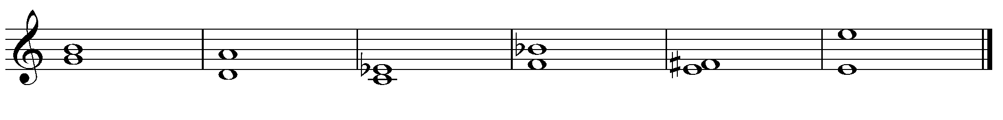

**3. Реши музыкально – математические примеры**

|  |  |
| --- | --- |
| 1) + = | 2) + + = |
| 3) + + + = | 4) _ = |
| 5) + - =  **4. Расставь тактовые черты** | |

**5.Соедини стихотворения и подходящие к ним**

**ритмические рисунки**



|  |  |
| --- | --- |
| **Мыши водят хоровод,**  **На лежанке дремлет кот.**  **Спи, мой Мишка,**  **спи лохматый** |  |
|  |
|  |  |
|  |  |

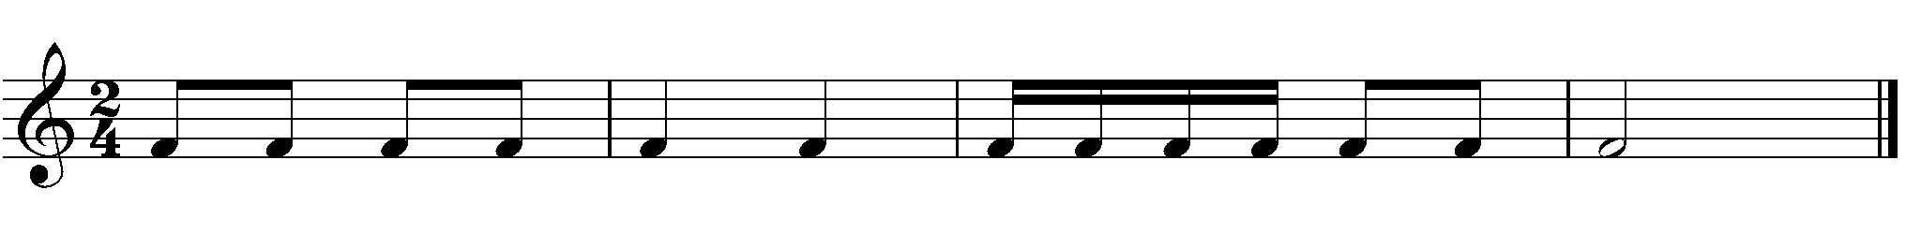

**6.Соедини музыкальные понятия и их определения**

**Бекар такт интервал минор точка нота**

**знак, отменяющий повышение или понижение ноты**

**Расстояние между двумя звуками**

**Знак, удлиняющий ноту**

**расстояние от одной сильной доли до другой**

**знак, обозначающий высоту звука**

**Натуральный гармонический, мелодический**